Zápis
zo 6. stretnutia RC Nitra dňa 9. októbra 2017 v penzióne ARTIN

Prítomní : A. Havranová, R. Plevka, Ľ. Holejšovský, L. Hetényi, I. Košalko, A. Tóth, D. Hetényi,
L. Tatar, L. Gáll

Ospravedlnení : P. Szabo, D. Peskovičová, M. Waldner, P. Graffenau, K. Pieta, E. Oláh, J. Jakubička, M. Svoreň, P. Galo, V. Miklík, K. Lacko-Bartoš, E. Oláh, J. Dóczy, J. Stoklasa

Hostia : R. Bečica, Rebeka Ralíková, Katarína Krajčírová s rodinou, Jozef Dóczy

- Informácie pre uchádzačku na ročný výmenný pobyt v rokoch 2018/2019 Katku Krajčírovú, registrácia, harmonogram predkladania dokladov, cena výmenného pobytu, termíny OM, motivácia. Anka ešte osloví študentov, záujemcov o výmenný pobyt. Termín uzávierky prístupu pre prihlasovanie študentov do RYEDB je 31. 10. 2017.

- Prezentácia výmennej študentky Rebeky Ralíkovej z pobytu na Taiwane. Prezentácia bola snímaná videokamerou a bude použitá na propagáciu dlhodobých výmenných pobytov študentov. Rebeca podrobne opísala ročný pobyt – host rodiny, problémy s miestnym Rotary dištriktom, zvyky, jedlo, príroda, kultúra, škola – pozdravila priateľov a potencionálnych záujemcov v čínštine. Odpovedala na množstvo otázok. Napriek problémom hodnotila pobyt pozitívne a s nadšením. Dala cenné rady pre budúcich výmenných študentov. So skúsenosťami z pobytu v USA sa pridal aj J. Dóczy a povzbudil Katku na vycestovanie.

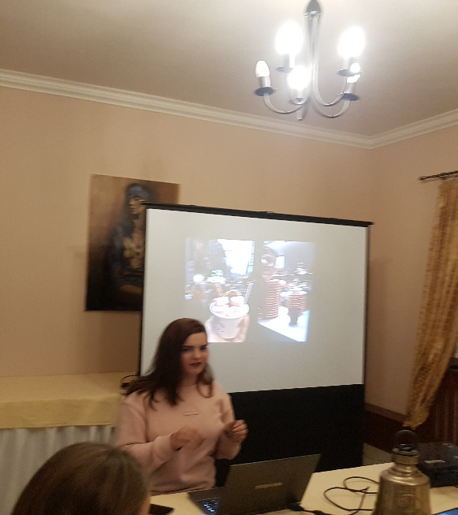

- Ivan Košalko predstavil program činnosti zahraničného výboru :

- Spolupráca s klubom priateľov Naperville a Rotary klubmi v Naperville. Inicioval oživenie činnosti klubu so zodpovednými zástupcami mesta (J.Vančo, M.Dovičovič). Realizácia projektu športovísk pri rieke Nitra v spolupráci s RC Naperville.
- Predbežné pozvanie na návštevu Naperville na reprezentovanie klubu a mesta pri príležitosti 25. výročia uzavretia partnerskej spolupráce (marec-apríl).
- Organizácia golfového turnaja na ihrisku GC Red Oak s účasťou krajín V4 a Rakúska. Využijeme podporu prezidenta SKGA, Tomáša Stoklasu. Predovšetkým Poľsko sa javí ako zaujímavá možnosť.
- Navrhuje, aby sme naštartovali tradíciu zúčastňovania sa, prípadne ponúkli pomoc pri organizácii (ak budeme vedieť) jednej zaujímavej aktivity v českých, prípadne aj maďarských a rakúskych kluboch. Každý rok by sme navštívili iný klub v zostave aspoň 4 manželských párov (single sú, samozrejme, tiež vítaní). Pripraví výber aktivít na základe dostupných informácií z Good News a od guvernéra dištriktu. Dôsledným dodržiavaním tejto „investičnej“ stratégie dáme o sebe vedieť a zvýšime pravdepodobnosť toho, že iné kluby budú čoraz viac podporovať naše najvýznamnejšie podujatia.

- Anka Havranová – program výsadby stromov.

- Ľ. Holejšovský – výťažok z golfového turnaja pre RC Nitra v sume 334,- Eur

- Informácia o stretnutí za účelom výberu lokality pre kyslíkovú dráhu – A. Havranová, G. Tuhý, I. Košalko.

- Zdravice RC Poprad a RC Spišský Nová Ves k výročným slávnostiam – informácia R. Bečica.

- Informácia A. Tótha, L. Tatar – Spojená škola internátna – slávnostné otvorenie nových tried materskej škôlky pre autistické deti.

- Jesenné stretnutie klubu u Milana Waldnera, Vinárske závody Topolčianky, dňa 24. novembra 2017 o 18.00 hod. Večera s ochutnávkou vína. Doprava individuálna. Cena 30,- Eur na osobu. Poprosíme Karola Pietu o prednášku na tému : Nové archeologické nálezy v Bojnej.

- Informácia o prednáške F. Šebeja, predsedu zahraničného výboru NR SR. Prednáška bude dňa 13. novembra 2017. Spresníme tému, oslovíme záujemcov z iných klubov a vyberieme vhodnejšie priestory.

- Informácia o podujatí AGROFILM v Mlynoch, A. Tóth, L. Hetényi. Stretnutie s M. Tóthom, olympijským víťazom a majstrom sveta – prísľub prednášky.

- L. Tatar informoval o podujatiach Hudobnej jesene v Nitre. Program NISYS.

- R. Plevka informoval o WWW stránke RC Nitra, je už dostupná na adrese rotarynitra.sk Administrátori stránky : R. Plevka, P. Szabo a J. Dóczy. Režim dopĺňania a redigovania stránky bude dohodnutý budúci týždeň pred klubovým stretnutím.

- R. Bečica : info o benefičnom plese RC v zakladaní Oponice, dňa 12. 1. 2018.

- Budúci týždeň, 16. 10. 2017, bude prednáška cestovateľov „Cesta po Ázii“

Všetkým zúčastneným ďakujem za príjemný spoločný večer, teším sa na ďalšie stretnutie.

Anna Havranová, prezidentka Rotary club Nitra 2017/2018

